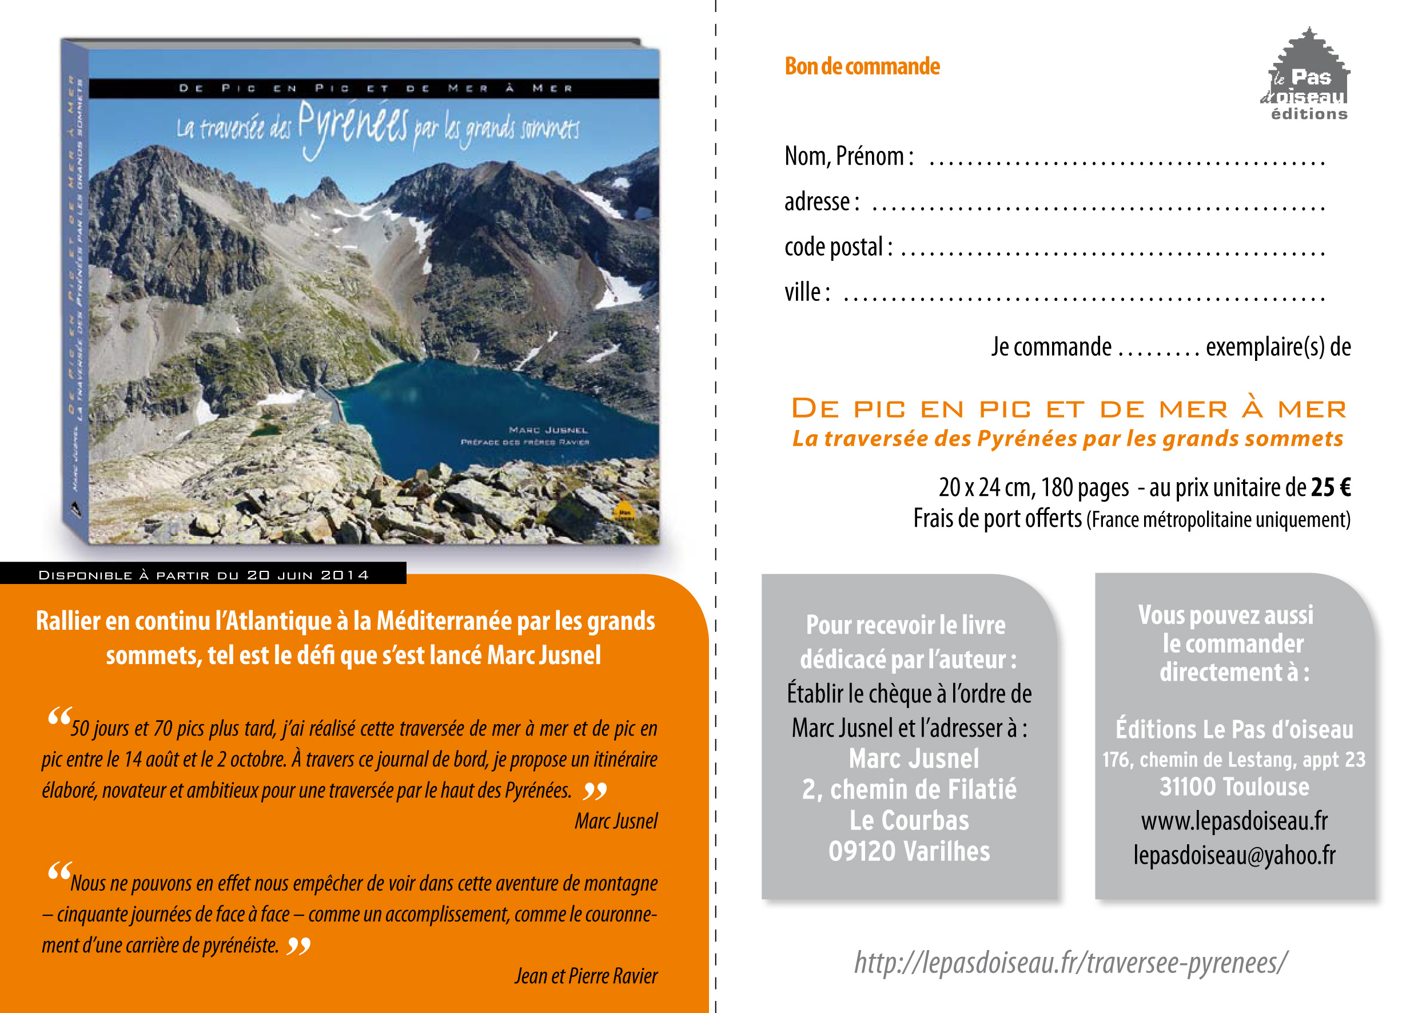
http://fr.calameo.com/books/0029828109171b2a283ef (pour voir un extrait)

http://fr.calameo.com/books/0029828109171b2a283ef (pour voir un extrait)

